南平考区各考点交通路线图

乘车路线仅供考生出行参考，考试当天的公交路线以公交公司最新发布的为准。
★福建省建阳第一中学考点
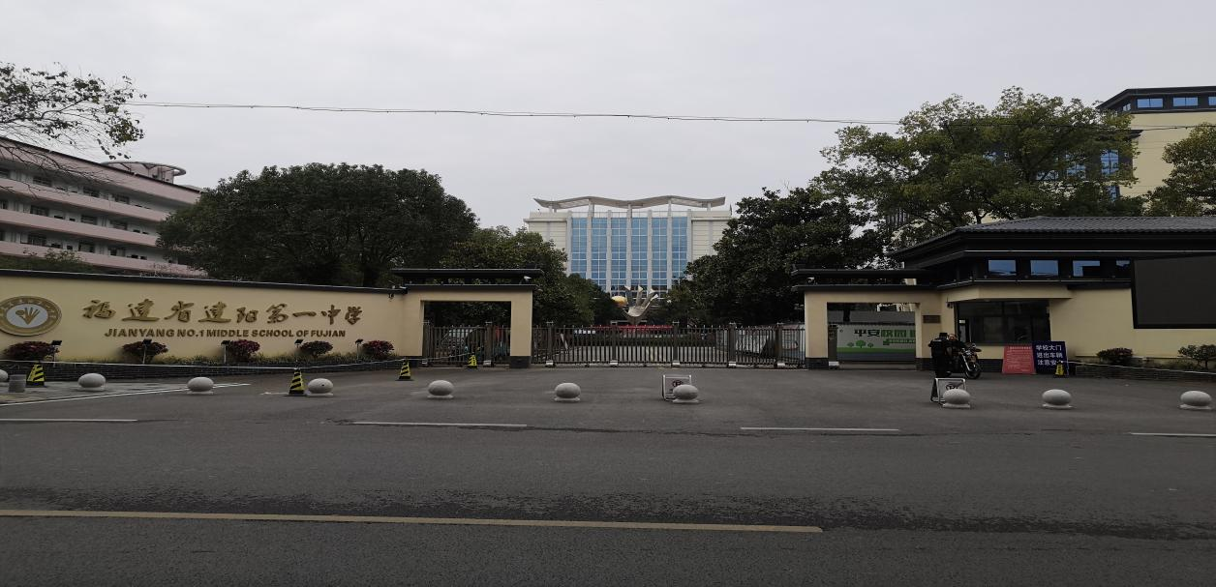
地址：福建省南平市建阳区西桥南路1号
考生在市区内可乘坐3路公交车在区住建局站点下。
考生在高铁南平市站可乘坐K2公交车在二院站点下，步行10分钟；乘坐8路公交车在区政府站点下，步行6分钟。

★南平市建阳第二中学考点
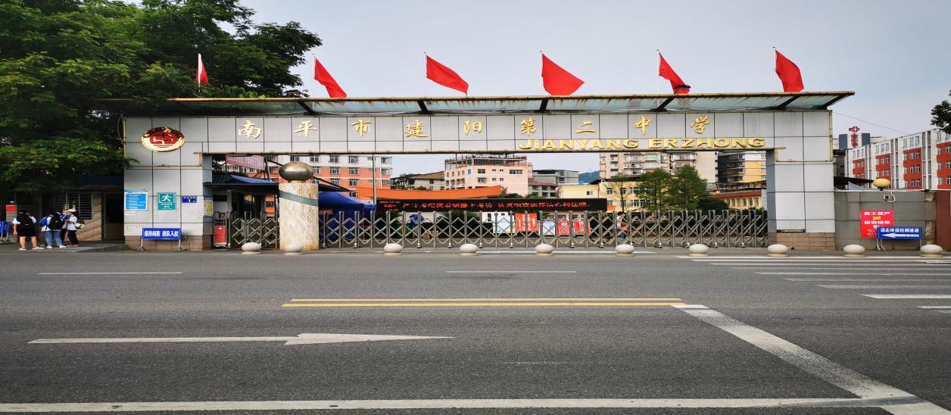
地址：福建省南平市建阳区崇阳南路1号
考生在市区内可乘坐3路、12路公交车在二中站点下；16路公交车在童游农贸（烟草公司）站点下；乘坐7路公交车在金贸广场站点下。
考生在高铁南平市站可乘坐K2公交车在市立医院站点下，步行8分钟；乘坐8路公交车在步行街（交通银行）站点下，到对面方向步行街（交通银行）站点换乘1路、7路公交车，在童游农贸（烟草公司）、金贸广场站点下。
★福建闽北卫生学校考点
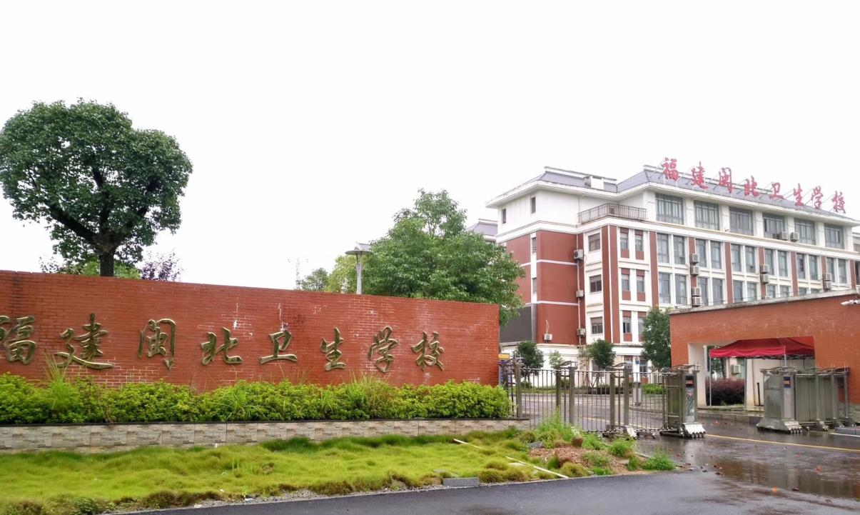
地址：福建省南平市建阳区童游街道童游大街1088号
市区内考生可乘坐1路、12路、101路公交车在闽北卫生学校站点下。
高铁南平市站考生可乘坐K3公交车在行政服务中心站点下。

★福建省南平市农业学校考点
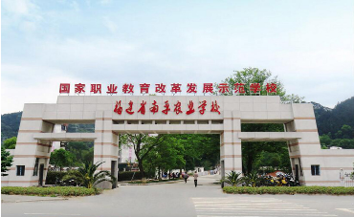
地址：福建省南平市建阳区童游东桥东路78号
考生在市区内可乘坐7路公交车在宋慈广场站点下。
考生在高铁南平市站可乘坐K2公交车在鹏宇佳苑站点下，步行4分钟；乘坐8路公交车在步行街（交通银行）站点下，到对面方向步行街（交通银行）站点换乘7路公交车，到宋慈广场站点下。
★南平市武夷旅游商贸学校考点
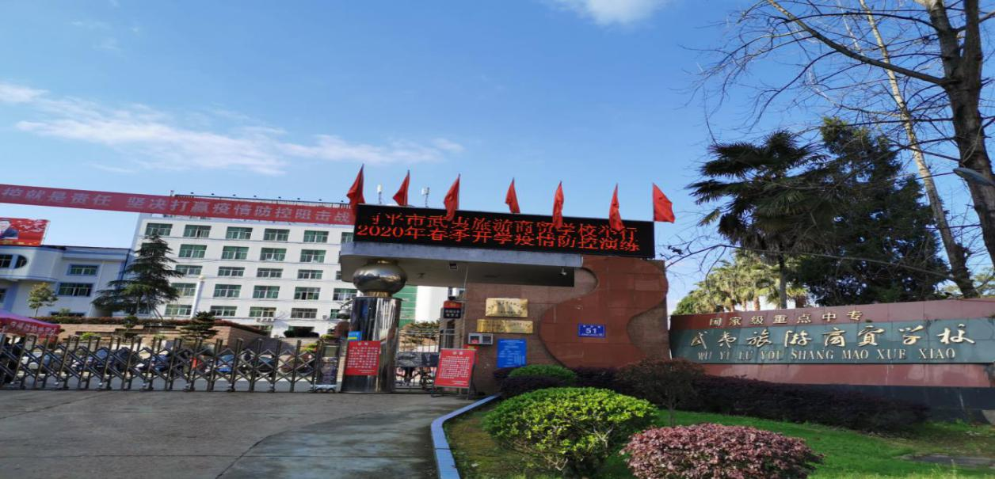
地址：福建省南平市建阳区童游街道童泽路51号
考生在市区内可乘坐1路公交车在馒头山路口站点下，步行8分钟；乘坐7路、12路公交车在商校路口站点下，步行6分钟。
考生在高铁南平市站可乘坐K2公交车在和顺景园站点下，步行10分钟；乘坐8路公交车在步行街（交通银行）站点下，到对面方向步行街（交通银行）站点换乘7路公交车，在商校路口站点下，步行6分钟。

★福建省南平第一中学武夷新区校区考点
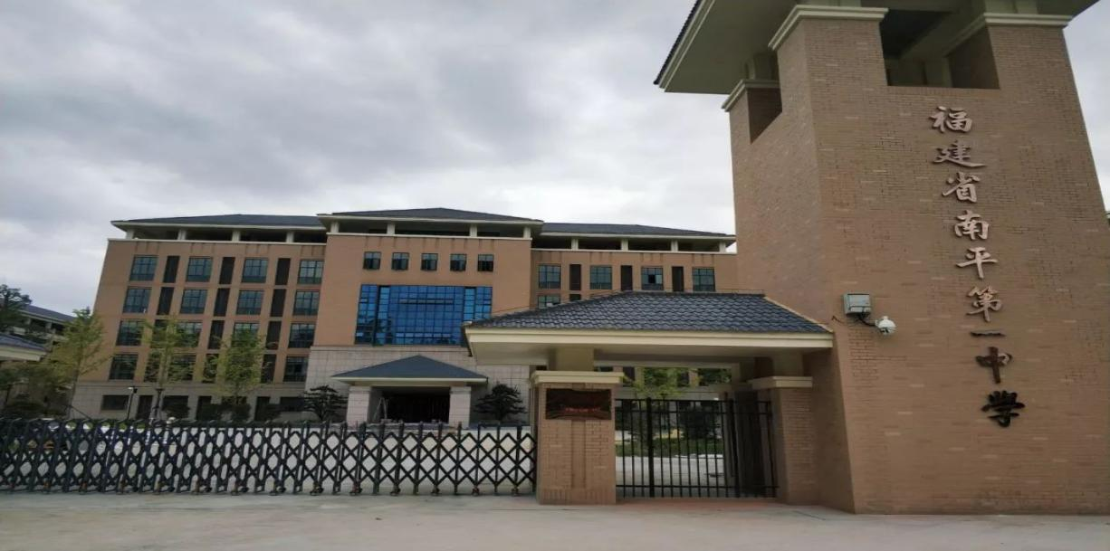

地址：南平市建阳区童游街道云谷小区福瑞路66号
考生在市区内可乘坐12路、101路、微循环3路公交车在云谷校区站点下。
考生在高铁南平市站可乘坐K3公交车在云谷校区站点下。
★福建武夷学校过渡校区考点
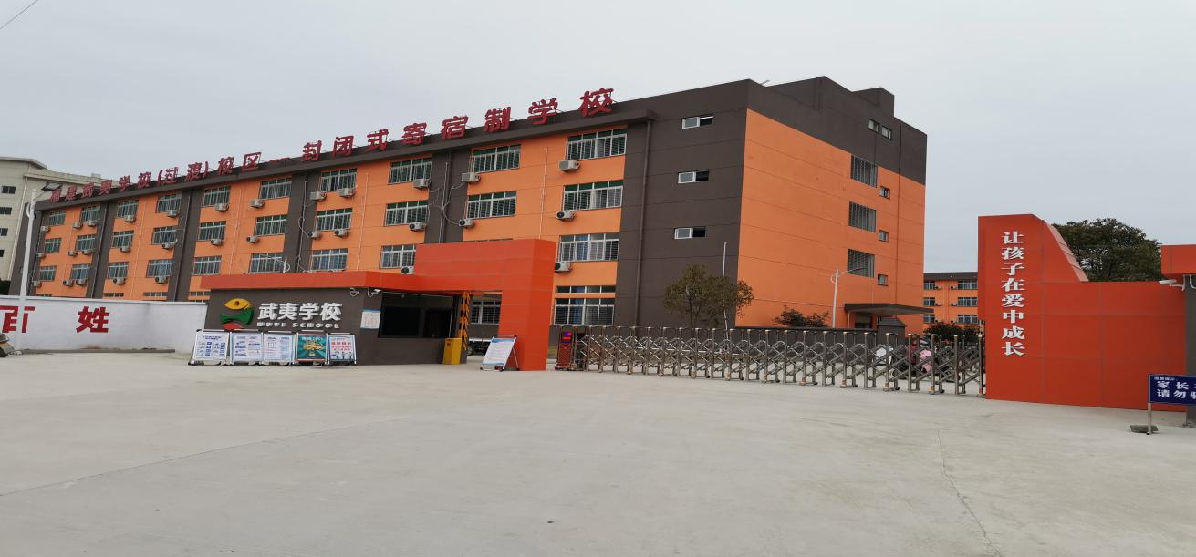
地址：南平市建阳区童游街道云谷小区府后路与大红袍路交汇处
注意：福建武夷学校原址已搬迁，考生请勿前往!
考生在市区、高铁南平市站可乘坐8路、K3路公交车在武夷学校站点下。

★建阳外国语学校考点
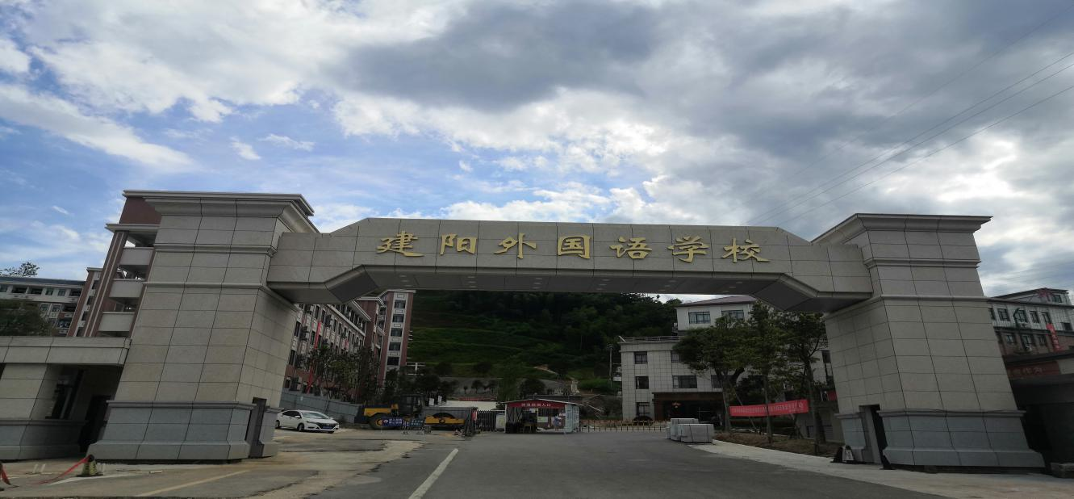
地址：福建省南平市建阳区建平大道935号
考生在市区内可乘坐2路、3路、7路、8路、K2路公交车在西区公交站站点下；乘坐1路公交车在潭山大道南站点下，步行5分钟。
考生在高铁南平市站可乘坐K2、8路公交车在西区公交站站点下。

